

**Republika e Kosovës**

Republika Kosovo / Republic of Kosovo

***Komuna e Rahovecit***

*Opština Orahovac/Municipality Rahovec*

**__________________________________________________________________________**



Procesverbal i takimeve publike me qytetarë për kërkesat e tyre dhe ecurinë e projekteve

në

**Kramovik, Guqi i Kuq dhe Mrasor**

### **INFORMATË RRETH NJOFTIMEVE**

Njoftimi për organizimin e takimeve publike me qytetarë për kërkesat e tyre dhe ecurinë e projekteve, u publikua me datë: 8.5.2022 në ueb faqen e komunës së Rahovecit, në të dy gjuhët, në këtë vegëz: <https://kk.rks-gov.net/rahovec/wp-content/uploads/sites/23/2022/05/Njoftim-Takime-publike-ne-Kramovik-Gur-i-Kuq-dhe-Mrasor.pdf> në harmoni me afatet ligjore që i përcakton Udhëzimi Administrativ, si vijon:

*Në mbështetje të nenit 68, paragrafi 68.1 i Ligjit Nr.03L-40 për Vetëqeverisje Lokale të Republikës së Kosovës (Gazeta zyrtare e Republikës së Kosovës Nr.28/2008), nenit 17 dhe nenit 18 paragrafi 1, pika 1.7, të Statutit të Komunës së Rahovecit Nr. 1005, të datës: 29.03.2017, Udhëzimit Administrativ (MAPL) Nr.06/2018 për Standardet Minimale të Konsultimet Publike në Komuna, kryetari i Komunës, Smajl Latifi organizon takime publike me qytetarë për kërkesat e tyre dhe ecurinë e projekteve në fshatra dhe vendbanime të komunës së Rahovecit.*

**Me qëllim të rritjes së nivelit të transparencës e llogaridhënies dhe për t’i mbajtur sa më të informuar banorët e komunës së Rahovecit, rreth orarit dhe vendit të mbajtjes së takimeve publike, janë bërë me kohë planifikimet dhe është publikuar me kohë kalendari i takimeve publike për në vendbanimet e komunës së Rahovecit në këtë vegëz:** Kalendari për organizimin e takimeve publike me qytetarë për kërkesat e tyre dhe ecurinë e projekteve, u publikua me datë: 5.5.2022 në të dy gjuhët, në këtë link: <https://kk.rks-gov.net/rahovec/wp-content/uploads/sites/23/2022/05/Kalendari-i-takimeve-publike-te-Kryetarit-te-Komunes-se-Rahovecit-Smajl-Latifi-1.pdf> dhe <https://kk.rks-gov.net/rahovec/wp-content/uploads/sites/23/2022/05/Kalendar-sastanka-predsednika-i-gradana-za-zahteve-i-tok-rada-projekta-05-05-2022.pdf>

**Poashtu, bazuar në afatet ligjore janë njoftuar me kohë banorët e secilit vendbanim rreth mbajtjes së takimeve me anë të publikimit të secilit njoftim veç e veç, për secilën ditë të takimit, në ueb faqe të komunës, shtatë ditë para mbajtjes së dëgjimit në atë vendbanim.**

**Njoftimet përveç që janë publikuar në uebfaqe të komunës, në Platformën për Konsultime Publike, në rrjetin social Facebook, njoftimet u janë dërguar edhe kryetarëve të këshillave të fshatrave dhe lagjeve urbane përmes rrjeteve sociale Viber dhe WhatsApp.**

### **TAKIMI PUBLIK NË KRAMOVIK, GURI I KUQ DHE MRASOR**

Më datë**: 27.05.2021** mbahen takimet publike me qytetarët në fshatrat: Kramovik, Guri i Kuq dhe Mrasor. Të pranishëm kanë qenë Kryetari i Komunës së Rahovecit, nënkryetari, disa drejtorë të drejtorive, zyrtarë komunal.

**Kramovik**

Takimi filloi në ora **17:14**

Takimin e shpalli të hapur përfaqësuesi i fshatit, z.Binak Berisha.

**Binak Berisha**: Përshëndetje kryetar, të falenderojmë për viziten dhe të përgëzojmë për investimet në fshatin tone. Unë po e theksojë një kërkesë primare që e kemi:

* Kanalizimi në lagjen Kelmendi

**Avdullah Thaçi:** Të nderuar të pranishëm, desha me e shpreh shqetësimin tim rrethçështjes së noterit për mekanizma bujqësor, është maltretuese për neve kjo situate.

**Smajl Latifi**,*kryetar i komunës:* Komua nuk ka kompetenca për noter, Ministria e Drejtesisë ka caktu noter të përkohshem në Prizren. Ne kemi bërë presion të vazhdueshëm publik që të zgjidhet kjo çështje!

**Selim Thaçi:** I nderuar kryetar**,** si kusht për aplikim të grurit është bërë 2 hektar, për neve kishte me qenë më mire të paktën 1 hektar. Një tjetër shqetësim është edhe Përroi, po kërkojmë që të punohet me beton sepse po n’a demton shumë livadhet.

**Jetmir Thaçi:** Përshëndetje për të gjithë, mirë se erdhet ne fshatin tone. Unë desha vetëm një sqarim,te shtesat e fëmijëve si kusht për përfitimin e shtesave ishte veç për lindjet që bëhen në QKMF-në e Rahovecit, po mendojë që këtu fillojnë përçarjet.

**Smajl Latifi**,*kryetar i komunës:* z.Jetmir,qëllimi i këtij kushti është forcimi i Repartit të Maternitetit në komunën e Rahovecit.

**Agim Kelmendi:** Përshëndetje për të gjithë, kryetar une kisha një pyetje, çka do të ndodhë me shitësit ambulantiv?

**Smajl Latifi**,*kryetar i komunës:* Nuk lejohet ekspozimi i mallrave , ne kemi bërë një hap procedural të konfiskimit të mallit.

**Naser Berisha**: Përshendetje për juve kryetar, drejtor dhe ju pjesëmarrës, unë e kam një kërkesë sa i përket një ,mini parku në një hapësirë te Tyrbja, ose ndonjë investim sado të vogel. Nese nuk ka mundësi të pakten nje pastrim i asaj hapësire.

**Ukë Berisha:** Ju përshëndes të gjithve**,** i nderuar kryetar nëse ka mundësi me u bë pastrimi i kanalit, sepse aty po i deponojnë mbeturinat.

**Smajl Latifi**,*kryetar i komunës:* Përshëndetje edhe njëherë për të gjithë, i nderuar kryetar i fshatit, drejtor i shkollës, të nderuar të pranishëm. Ashtu siç i kemi bërë njoftimit, sot jemi këtu për dy qëllime: Qëllimi i parë është informimi rreth zhvillimeve dhe projekteve te filluara dhe ato që pritet të fillojnë, qëllim tjeter është informimi mbi qarkoren e parë buxhetore e cila tregon tavanet buxhetore. Ne këtë vit ne buxhet i kemi diku 2 milionë euro më shumë se vitin e kaluar, Buxheti në total për vitin 2023 do të jetë 17,548,240.00 Euro. Po ashtu edhe Grantin të cilin e kemi fituar nga Raporti i Performancës, sigurisht se do të ndikojë, në shtimin e investimeve dhe do t’i japim shtytje operatorëve për të vazhduar me disa projekte të cilat veç kanë ngecur në mungesë të fondeve. Ne asnjëherë nuk do t’a harrojme fshatin Kramovik, do të shtojmë investimet brenda mundësive buxhetore.

Projektet që janë të planifikuara në Kramovik:

Fillimisht ju përgëzojë për mirëmbajtjen e shkollës.

* Ndërtimi i shtratit të përroit në lagjen Kelmend, vlera e kontratës 266,034 Euro,
* Ndërtimi i parkut është drejtë përfundimit , kan mbet punë si: vendosja e dritave, mbjellja e barit dhe zevendesimi i drunjve ne park që janë dëmtuar,
* Ndërtimi i fushës sportive në oborrin e shkollës, projekt i realizuar,
* Bartja e nxënësve në relacionet Rakovinë-Kramovik, projekt i vazhdueshëm,
* Mekanizma bujqësor, gjithësej 10 përfitues, serra komunale,
* Rrugë fushore- rregullimi i rrugëve fushore ne fshatin Kramovik është 1.1 km në vitin 2020, rrugë fushore në vitin 2021-2022 gjithësej 2.3 km.

Takimin e mbylli Kryetari i Komunës duke falënderuar të pranishmit!

Takimi përfundoi në ora 18:16.

**Guri i Kuq**

Takimi filloi në ora **18:27**

Takimin e shpalli të hapur përfaqësuesi i fshatit, z.Faton Fetahu.

**Faton Fetahu:** I nderuar kryetar, mirë se kani ardhë, ju përshëndes të gjithve.

Ne në bashkëpunim me qytetarët e fshatit Guri i Kuq do t’i listojmë disa nga kërkesat tona:

* Një grop skeptike,
* Rrugë fushore prej varrezave deri në Çifllak,
* Një rrugë te xhamia,
* Drunj dekorativ, kanë dështu të gjithë

**Maliq Fetahu:** Përshëndetje kryetar, ju drejtor dhe gjithë të pranishëm ju falenderojm për vizitën. Unë kam veç një kërkesë:

* Një fushë sportive në shkollë sepse nxënësit po luajn nëpër gurë. Operatori pothuajse një vit ka punu vetëm një banjo në shkollë, kërkoj nga ju që të shtoni presionin në shpejtimin e ndërtimit.

**Avni Morina**, *drejtor i arsimit:* Ju përshëndes të gjithëve, i nderuara z.Maliq,operatori ka pas edhe angazhime edhe nëpër shkolla të tjera, por edhe nuk ka qenë serioz sepse kontrata është e nënshkruar. Disa nga projekte në kuadër të drejtoris së arsimit janë:

* Ndërtimi i fushës sportive në oborrin e shkollës është projekt që pritet të fillojë së shpejti.
* Bartja e nxënësve në relacionin Guri i Kuq- Kramovik është projekt i vazhdueshëm, çdo vit
* Riparime në objektin e shkollës, projekt i realizuar.

**Albnor Mullabazi**, *Drejtor i Urbanizmit, Planifikimit dhe Mbrojtjes së Mjedisit:* Drunjt e dëmtuar do të zëvendësohen, është marrëveshje e kontraktuar me Operatorin.

**Smajl Latifi**,*kryetar i komunës:* ju përgëzojë për mirëmbajtjen e shkollës, shkolla ka ndryshime të jashtëzakonshme!

Ju falenderoj të gjithëve, jemi sot këtu për të vazhduar procesin e takimeve publike, takime këto të cilat përmes Ligjit të Vetëqeverisje Lokale obligohemi me i mbajt dy në vit, por me vullnet të plot organizojme edhe takime si këto pë të qenë sa më transparent dhe afër jush për të marrë kërkesat tuaja si banorë, prioritetet që ju keni dhe më pas t’i harmonizojmë në planifikim që bëhet për vitin 2023. Disa projekte të cilat janë të kontraktuar më herët, veç kanë ngecur për shkak të rritjes së çmimeve, ne vazhdimisht po mundohemi t’i japim shtytje operatorëve për të vazhduar punimet.

Ndër projektet që janë zhvilluar dhe do të vazhdojnë, e disa edhe pritet të fillojnë së shpejti në vendet tuaj janë:

* fusha sportive do të rregullohet sepse nxënësit e meritojnë
* Ndërtimi i parkut është drejtë përfundimit, kanë mbet disa punë si: vendosja e dritave, mbjellja e barit.
* Rregullimi i rrugëve fushore në fshatin Guri i Kuq **është 0.65 km në vitin 2020.** Rruge fushore ne vitin 2021-2022 **2,8 km** lidhja me fshatin Kaznik
* Ruga te xhamia, duhet me e bind Operatorin për zbatimin e kontratës
* Mungesë e impiantit të ujrave të zeza, janë shumë të kushtueshme.

Ju faleminderit për pjesëmarrjen tuaj!

Takimi përfundoi në ora 19:17.

**Mrasor**

Takimi filloi në ora **19:26**

Takimin e shpalli të hapur përfaqësuesi i fshatit, z. Kujtim Rexhepi.

**Kujtim Rexhepi:** Janë diku shtatë familje pa kanalizim, rrugë fushore afërsisht 900m, ndërrimi i emrit të rrugës Pajazit Mrasori.

**Lulzim Mrasori:** Ju përshëndes të gjithve, i nderuar kryetar z.Smajl Latifi, drejtor dhe ju stafi komunal. Fillimisht desha të konsultohemi me ju për projektet e premtuara të cilat nuk kanë fillu ende.

Po e përsërisë kërkesën primare dhe nevojën që e kemi ne si fshat sa i përket ujit të pijës, ka nevoj për pastrim, higjiena të jetë më në nivel.

**Driton Mrasori:** I nderuar kryetar, ju të pranishëm faleminderit që sot jeni këtu me ne. Unë i kam disa kërkesa:

* Procesi i kanalizimit në hyrje të fshatit,
* Ndriçimi publik, janë dëmtu pothuajse të gjithë poqat

**Gëzim Mrasori:** I nderuar kryetar ju përshëndes dhe ju përgëzojë për angazhimin dhe përkushtimin , i vetmi kryetar që n’a viziton shpesh dhe ju falenderojmë shumë**.** Unëkam vetëm një kërkesë nëse ka ndonjë mundësi për kanalizim te shtëpija ime dhe furnizim me gypa.

**Smajl Latifi**,*kryetar i komunës:* Mirëmbrëma të gjithëve,i nderuar kryetar i fshatit, drejtor i shkollës, të nderuar të pranishëm. Ju falenderoj për pjesmarrjen, më vjen mirë që sot jemi së bashku për të marrë kërkesat tuaja si banorë dhe më pas ne të ju informojmë për zhvillimin e projekteve te filluara dhe ato që pritet të fillojnë. Një qëllim tjetër pse sot jemi këtu është edhe informimi mbi qarkoren e parë buxhetore. Buxheti për vitin 2023 do të jetë 17,548,240.00 Euro, që i bjen diku 2 milionë më shumë se vitin e kaluar. Kemi ngecje tek kontratat e nenshkruara para rritjes së cmimeve, jemi në përpjekje që t’i shtyjmë operatorët në vazhdimin e punimeve. Në fokus janë projektet e planifikuara më herët dhe jemi me pak kontrata të reja.

Në Mrasor kemi projekte:

* Ndërtimi i fushës sportive, është lidh kontrata këtë vit me Operatorin Vetoni, vlera e së cilës është 18.676 euro.
* Bartja e nxënësve Mrasor-Kramovik, projekt i vazhdueshëm çdo vit,
* Mekanizëm bujqësor,
* Rregullimi i rrugëve fushore në fshatin **Mrasor është 0.8 km** ne vitin 2020,
* Zëvendësimi i drunjve të dëmtuar,
* Projekti i ujit të pijës- është përgjegjësi e KRU Gjakova, duhet me gjetë një marrëveshje,
* Me datën 3 qershor do të bëhet vendosja e bustit të dëshmorit Skender Rexhepi.

Ju faleminderit për pjesëmarrjen tuaj!

Takimi përfundoi në ora 20:10.

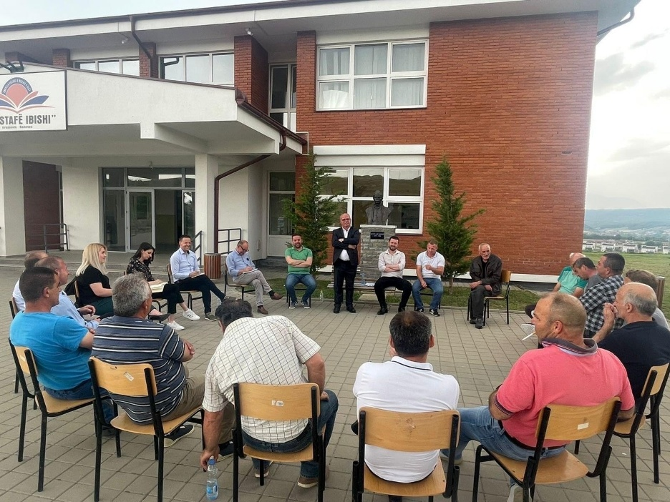

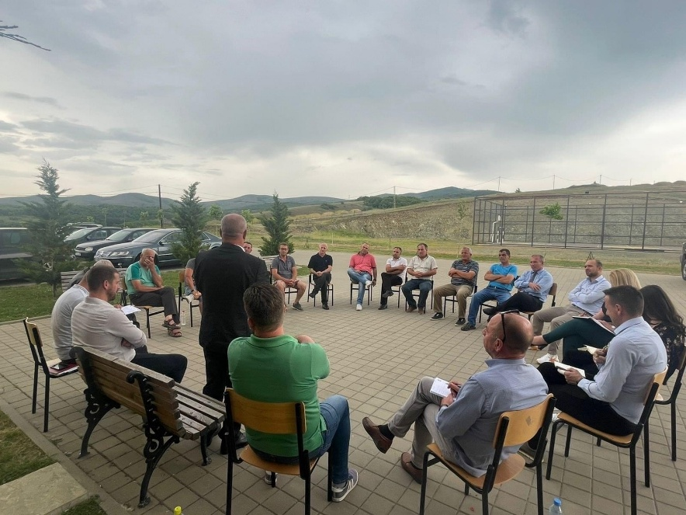

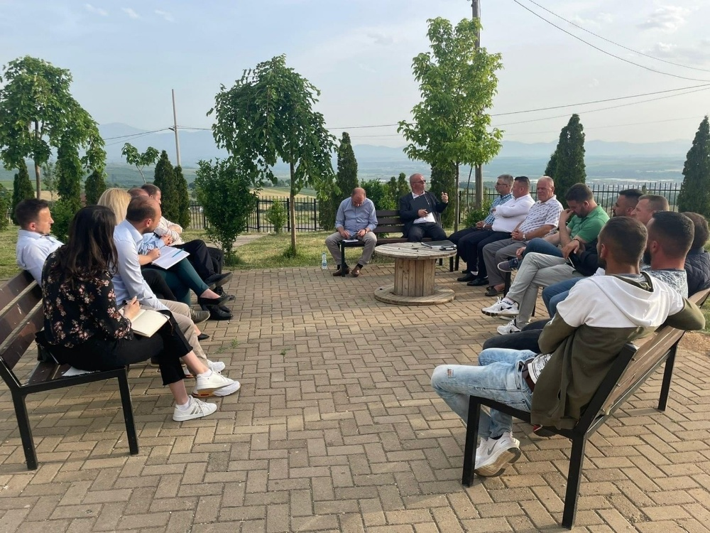

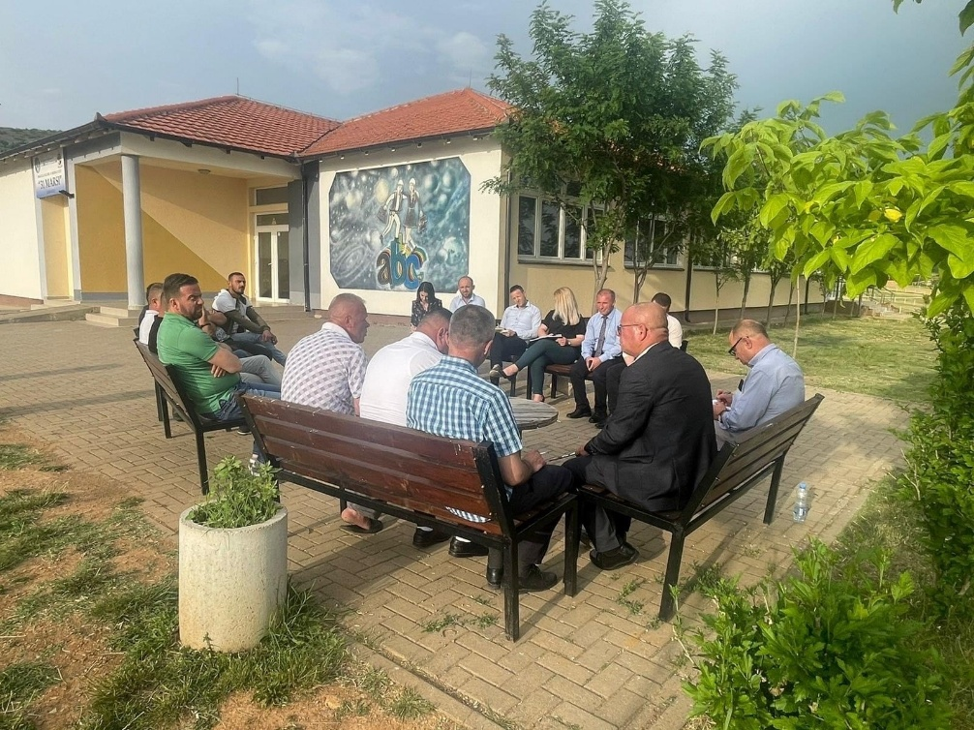

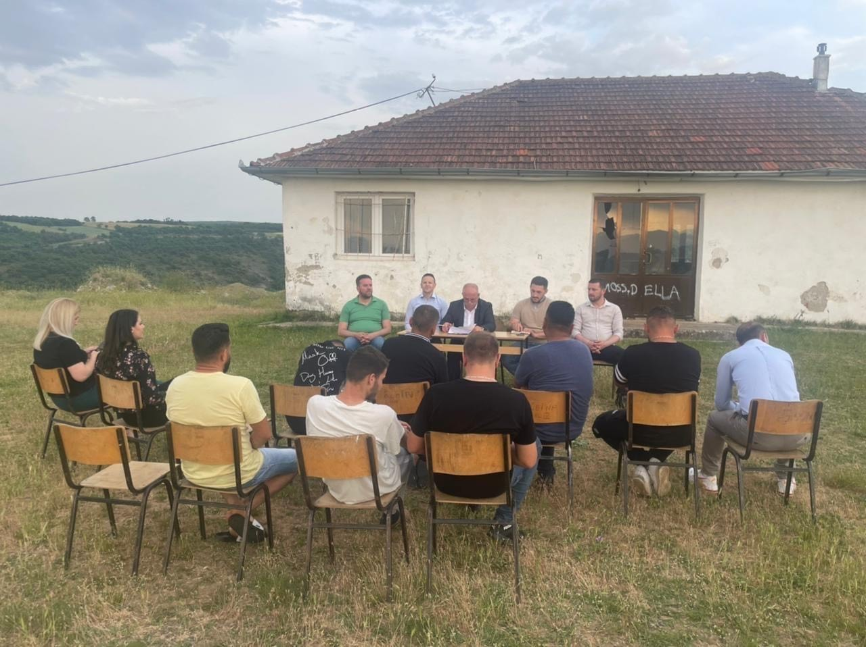

Dafina Gashi

Zyrtare për Marrëdhënie me Publikun

Rahovec, qershor 2022